　　各位同学在查看请点击全屏查看

　　2018年晋中地理结业模拟试题

　　一、选择题：每题只有一个备选项正确。(每题2分，共40分)

　　1、世界上面积最大的大洲是()

　　A、大洋洲B、亚洲C、北美洲D、南极洲

　　2、世界上面积最大的大洋是()

　　A、大西洋B、印度洋C、北冰洋D、太平洋

　　3、亚洲与北美洲的分界线是()

　　A、苏伊士运河B、巴拿马运河

　　C、白令海峡D、京杭运河

　　4、地球上，海陆变迁的主要原因是()

　　A、人类活动对地表的改造B、气候的变化对地表的影响

　　C、人类的主观世界在客观世界的反映D、地壳运动

　　5、下列大洲中被三大洋包围的是()

　　A、南美洲B、欧洲C、南极洲D、大洋洲

　　6、世界气温变化的一般规律是( )

　　A、从低纬度向两极逐渐降低

　　B、从中纬度向低纬度和高纬度降低

　　C、从两极向低纬度降低

　　D、从高纬度向低纬度和中纬度降低

　　7、峨眉山山脚海拔500m，气温28℃，山顶海拔3100m，则山顶的气温为()

　　A、28℃B、12.4℃C、26.5℃D、43.6℃

　　8、“夏季炎热干燥，冬季温和多雨”具有这样特征的气候类型是()

　　A、热带雨林气候B、热带季风气候

　　C、亚热带季风气候D、地中海气候

　　9、海南岛终年如夏，降水较多，黑龙江省北部冬季漫长，多冰雹，影响他们气候的

　　主要因素是()

　　A、纬度因素B、海陆因素

　　C、地形因素D、洋流因素

　　10、世界上最大的热带雨林气候区分布在()

　　A、东南亚的岛屿B、亚马逊河流域

　　C、刚果河流域D、几内亚湾沿岸

　　11、黄种人主要分布在()

　　A、欧洲和北美洲B、南美洲和非洲

　　C、亚洲、北美洲和南美洲D、大洋洲和欧洲

　　12、世界上使用人数最多的语言是()

　　A、西班牙语B、英语C、俄语D、汉语

　　13、世界上信仰人数最多的宗教是( )

　　A、伊斯兰教B、犹太教

　　C、佛教D、基督教

　　14、有关聚落的说法正确的是()

　　A、先有城市聚落，后有乡村聚落B、先有乡村聚落，后有城市聚落

　　C、乡村、城市同时发展起来D、最早的城市建于河流上游

　　15、关于世界人种、宗教、语言的正确叙述是()

　　A、阿拉伯人属于黄种人B、泰国、印度都把佛教定为国教

　　C、英语是世界上使用人数最多的语言

　　D、基督教、伊斯兰教、佛教都发源于亚洲

　　16、陆地面积居世界前三位的国家是()

　　A、俄罗斯、美国、中国B、俄罗斯、巴西、中国

　　C、俄罗斯、加拿大、美国D、俄罗斯、加拿大、中国

　　17、关于发达国家和发展中国家的叙述，正确的是()

　　A、发达国家有20多个，主要分布在亚洲、非洲和拉丁美洲

　　B、发展中国家有150多个，主要分布在欧美

　　C、美国和巴西都是发达国家

　　D、中国是发展中国家，加拿大是发达国家

　　18、“南北对话”是指()

　　A、南半球和北半球之间的政治、经济商谈

　　B、南方国家和北方国家之间政治、经济商谈

　　C、发展中国家和发达国家之间的政治、经济商谈

　　D、发达国家与发达国家之间的政治、经济商谈

　　19、中国于2001年加入“WTO”，WTO指()

　　A、欧佩克B、美洲国家组织C、欧盟D、世贸组织

　　20、安理会五个常任理事国是( )

　　A、中、法、美、俄、英B、中、法、美、日、英

　　C、中、美、俄、英、德D、中、印、俄、英、德

　　二、填空题(每空1分，共20分)

　　21、根据人们的计算，地球表面海洋占，而陆地面积仅占。

　　22、板块学说认为，全球可以大致分成大板块，我国处于板块。

　　23、国家和地区的根本区别是国家拥有。

　　24、世界各国无论大小贫富，它们在世界上的地位都是的。

　　25、1999年10月12日，世界人口总数已达亿。

　　26、聚落的两种基本类型是和。

　　27、世界上最大的国际组织是。

　　28、气候的两大基本要素，是指和。

　　29、世界人口问题主要表现为人口增长，还表现在乡村人口向城市的大规模，使城市出现一系列问题。

　　30、为了解决人口增长过快带来的问题，使人口的增长与的发展相适应，协调好人口与环境、资源的关系，为此，要实行，使人口的数量保持在合理的规律。

　　31、世界上面积最小的大洲是，唯一没有人定居的大洲是。

　　32、三大人种中，分布最广的人种是，美洲的土著居民是。

　　三、综合题(40分)

　　33、下面是某地气温与降水柱

　　状图，读后完成问题(每题2分，

　　共6分)

　　(1)此图表示的气候应位于

　　()

　　A、北半球

　　B、南半球

　　(2)该地气候类型是()

　　A、热带雨林B、亚热带季风

　　C、地中海气候D、温带海洋气候

　　(3)该气候的气候特点是()

　　A、全年高温多雨B、夏季高温多雨，冬季寒冷干燥

　　C、全年温和湿润D、夏季炎热干燥，冬季温和多雨

　　34、根据下列表格回答问题：(每小题2分，共8分)

　　人口出生率‰人口死亡率‰

　　世界229

　　非洲3814

　　北美洲149

　　亚洲228

　　欧洲1011

　　大洋洲187

　　(1)比较人口自然增长率，最高的大洲是()

　　A、非洲B、亚洲C、欧洲D、大洋洲

　　(2)北美、欧洲、大洋洲多为()

　　A、发达国家B、发展中国家

　　(3)下列说法正确的是()

　　A、发展中国家面临着高出生率，低死亡率的状况

　　B、世界上的人口分布极不平衡

　　C、经济发达的国家，人口自然增长率也比发展中国家高

　　D、发达国家自然增长率低，甚至为负，使少年儿童的比重增大

　　(4)关于人口与环境的问题叙述正确的是()

　　A、人口数量越少，越有利于经济发展和环境保护

　　B、控制人口增长，对社会发展有延缓作用，有利于保护环境

　　C、人口数量不受环境承载量的限制

　　D、控制人口数量，提高人口素质，对保护环境有积极作用

　　35、1997年在日本东京的联合国气候大会上通过了《京都议定书》，规定了38个主要工业国在2008年——2012年将二氧化碳等6种温室气体排放量从1990年的水平上平均削减5.2%，其中美国削减7%，美国布什政府上台后宣布退出《京都议定书》引起全球一片反对之声。(每小题2分，共12分)

　　(1)读右图，叙述正确的是()

　　A、发展中国家人多，人均二氧化碳排放量高于发达国家

　　B、发达国家二氧化碳排放量大与发展中国家没有关系

　　C、发达国家工业发达，二氧化碳排放量大于发展中国家

　　D、发达国家人均消费水平，人均二氧化碳排放量低于发展中国家

　　(2)大气中二氧化碳浓度增加的原因是()

　　A、矿物燃料的大量使用B、植树造林

　　C、太阳黑子增多D、制冷设备的大量使用

　　(3)美国政府放弃实施《京都议定书》的原因是()

　　A、温室气体对美国环境影响不大B、美国经济发达不担心温室效应

　　C、对美国经济发展有利D、美国不是联合成国员

　　(4)美国决定放弃实施《京都议定书》，对世界气候产生的主要影响是()

　　A、全球气候变冷B、出现酸雨

　　C、全球气候变暖D、地震、火山等自然灾害

　　(5)为了减少温室气体的排放，人类应该()

　　A、不使用石油B、减少汽车尾气的排放

　　C、植树造林D、不乱扔垃圾

　　(6)联合国是世界上最大的国际组织，其基本宗旨是()

　　A、更高、更快、更强B、促进经济发展

　　C、发扬人道主义精神D、维护国际和平与安全

　　36、读下列海陆分布图，回答下列问题(每小题2分，共6分)

　　(1)图中字母A所代表的大洲是()

　　A、亚洲B、非洲C、北美洲D、欧洲

　　(2)图中数字③代表的大洋是( )

　　A、北冰洋B、太平洋C、印度洋D、大西洋

　　(3)根据图中所示，纬度最高的大洋和大洲分别是()

　　A、①和AB、②和GC、③和AD、①和G

　　37、读六大板块分布图回答(每小题2分，共8分)

　　(1)几乎全部由海洋组成的的板块是()

　　A、③B、④C、①D、⑤

　　(2)澳大利亚位于()

　　A、③大洋洲板块B、③印度洋板块

　　C、④太平洋板块D、②非洲板块

　　(3)大西洋位于板块(张裂，挤压碰撞)地带。太平洋西部的深海沟位于板块的(张裂，挤压碰撞)地带。

　　(4)日本多地震是因为日本位于和的板块活跃地带。

　　2018年晋中地理结业模拟试题参考答案

　　一、单项选择题(每个2分，共40分)

　　1—5 BDCDC6—10 ABDAB11—15CDDBD 16—20 DDCDA

　　二、填空题(每空1分，共20分)

　　21、71% 29"、六 亚欧23、主权24、平等

　　25、60 26、乡村 城市27、联合国28、气温 降水

　　29、过快，迁移30、 经济 计划生育 31、大洋洲 南极洲

　　32、白色人种 黄种人

　　三、综合题(共40分)

　　33、(1)A(2)C(3)D

　　34、(1)A(2)A(3)B(4)D

　　35、(1)C(2)A(3)C(4)C(5)C(6)D

　　36、(1)A(2)C(3)B

　　37、(1)B(2)B(3)张裂，挤压碰撞

　　(4)亚欧板块，太平洋板块

　　2018年地理结业专项试题训练及答案

　　一、选择题。

　　1.世界上面积最大，跨纬度最广的大洲是(　D　)

　　A.非洲　 　B.南美洲 　C.欧洲　 　D.亚洲

　　读下图，回答2～3题。

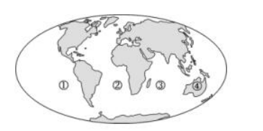

　　2.下列搭配正确的是(　A　)

　　A.①——太平洋 B.②——印度洋

　　C.③——大西洋 D.④——北美洲

　　3.跨经度最多的大洲和大洋分别是(　D　)

　　A.南极洲、太平洋 B.亚洲、大西洋

　　C.北美洲、印度洋 D.南极洲、北冰洋

　　读图，回答4～5题。

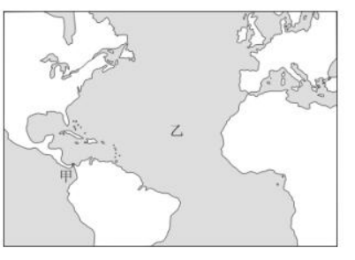

　　4.洲界甲为(　B　)

　　A.白令海峡 B.巴拿马运河

　　C.土耳其海峡 D.苏伊士运河

　　5.大洋乙是(　C　)

　　A.太平洋 B.北冰洋

　　C.大西洋 D.印度洋

　　读某大洲不同海拔陆地面积所占比重示意图，完成6～7题。

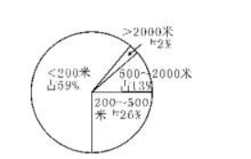

　　6.该大洲的主要地形类型是(　B　)

　　A.高原 B.平原 C.丘陵 D.山地

　　7.在分层设色地形图上，该洲颜色大部分是(　D　)

　　A.蓝色 B.黄色 C.褐色 D.绿色

　　8.北宋沈括在《梦溪笔谈》中记载：在太行山中发现许多海螺、海蚌壳等生物化石。这一记载说明(　B　)

　　A.太行山今后将从陆地转变为海洋

　　B.太行山是从古老的大海里抬升起来的

　　C.海洋中的海螺、海蚌是从陆地上来的

　　D.古老的海螺、海蚌是生活在陆地上的

　　9.德国科学家魏格纳提出了大陆漂移说，下列是不同时期大陆分布示意图，哪一幅图是现代大陆的分布状况(　B　)

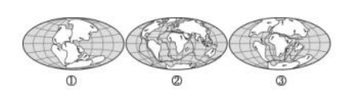

　　A.① B.②

　　C.③

　　11.2015年5月，中国、巴西、秘鲁三方工作组启动了“两洋铁路”(连接巴西和秘鲁、大西洋和太平洋)，可行性基础研究工作。拟议中的“两洋铁路”将穿越世界著名的(　C　)

　　A.喜马拉雅山脉 B.落基山脉

　　C.安第斯山脉 D阿尔卑斯山脉

　　12.据中国地震台网测定，2015年4月25日14时11分，尼泊尔(28.2°N，84.7°E)发生里氏8.1级地震，震源深度20千米。此次地震的原因是(　C　)

　　A.位于环太平洋地震带上

　　B.亚洲板块与印度洋板块碰撞挤压

　　C.印度洋板块与欧亚板块碰撞挤压

　　D.非洲板块与欧亚板块碰撞挤压

　　二、综合题。

　　13.读“麦哲伦环球航行路线图”，完成下列问题。

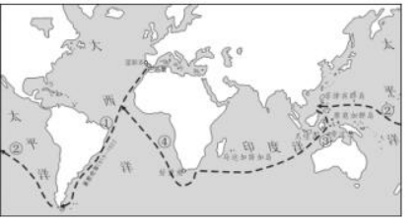

　　(1)麦哲伦环球航行的出发地西班牙里斯本，位于__欧__洲，环球航行的方向大致是一路向__西__。(方向)

　　(2)麦哲伦的环球航行先后经过了大西洋、太平洋和印度洋，没有经过的大洋是北冰洋。

　　(3)麦哲伦的环球航行所绕过的非洲最南端是好望角(地名)，它位于南北半球的__南__半球。

　　(4)现在，由大西洋向西进入太平洋的捷径是穿过巴拿马运河，它位于南美洲与北美洲之间。

　　14.读下图回答问题。

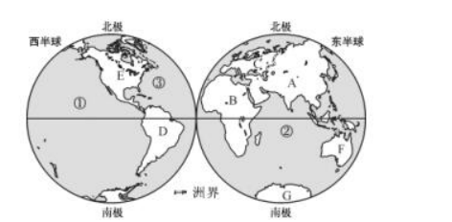

　　(1)写出图中字母代表的大洲名称。

　　A亚洲　B非洲　C欧洲

　　D南美洲　E北美洲　F大洋洲

　　G南极洲

　　(2)写出数字代表的大洋名称。

　　①太平洋　②印度洋

　　③大西洋

　　(3)东西半球的分界线是20°W和160°E(写出经度度数)。

　　(4)E与D之间的分界线是巴拿马运河。A与B之间的分界线是苏伊士运河，A与E之间相隔的海峡是白令海峡。

　　15.读“六大板块示意图”，回答下列问题。

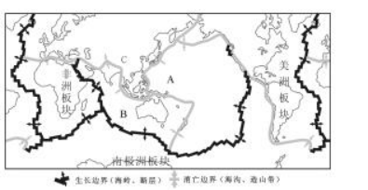

　　(1)填出下列代号代表的板块名称：

　　A太平洋板块　B印度洋板块

　　C亚欧板块

　　(2)据图判断，太平洋的面积在不断缩小(填扩大或缩小)，大西洋的面积在不断扩大(填扩大或缩小)。

　　(3)六大板块中几乎完全为大洋板块的是太平洋板块，澳大利亚大陆位于印度洋板块。(皆填板块名称)

　　(4)板块与板块发生碰撞挤压会形成高大的山脉，如中尼边境的喜马拉雅山在不断升高是因为它们位于印度洋板块与亚欧板块的碰撞挤压地带;板块张裂则会形成大洋，有人预言，位于非洲板块上的东非大裂谷将成为新海洋。(皆填板块名称)

　　(5)试用板块理论解释我国台湾和西南边疆地区多火山、地震的原因。

　　台湾位于亚欧板块和太平洋板块之间，地壳比较活跃，多火山、地震;我国西南边疆地区位于亚欧板块与印度洋板块交界处，地壳比较活跃，多火山、地震。

　　点拨：此题考查有关板块运动的相关知识，六大板块的位置以及相对的运动是掌握的难点，一般来说，板块的内部相对稳定，而板块与板块的交界地带地壳比较活跃。

　　D.以上均不正确